Педагог-организатор
Калеева Татьяна Владимировна
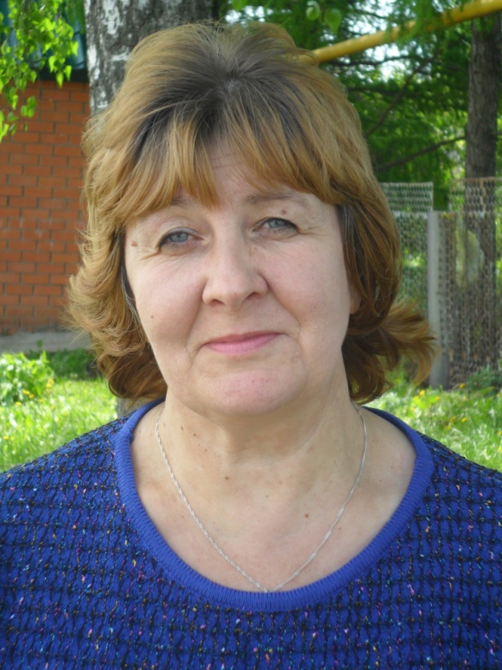

Должность
Учитель

Карьера
Уровень профессионального образования
высшее
Общий стаж:
31лет
Педагогический стаж:
31 лет
Стаж в данной должности:
0 лет

